疫情期间教育学习、监管不放松
始兴县开展新接收社区矫正对象
扫黑除恶主题教育暨警示教育活动

为进一步加强社区矫正对象监督管理，强化疫情防控期间社区矫正对象的教育引导工作，5月13日，始兴县司法局社区矫正中心严格按照上级疫情防控期间会务管理要求，采取健康检查、场地消毒、佩戴口罩、间隔距离等措施，联合市司法局延伸管教警察对该县新接收的10名社区矫正对象进行分批分散警示教育学习。
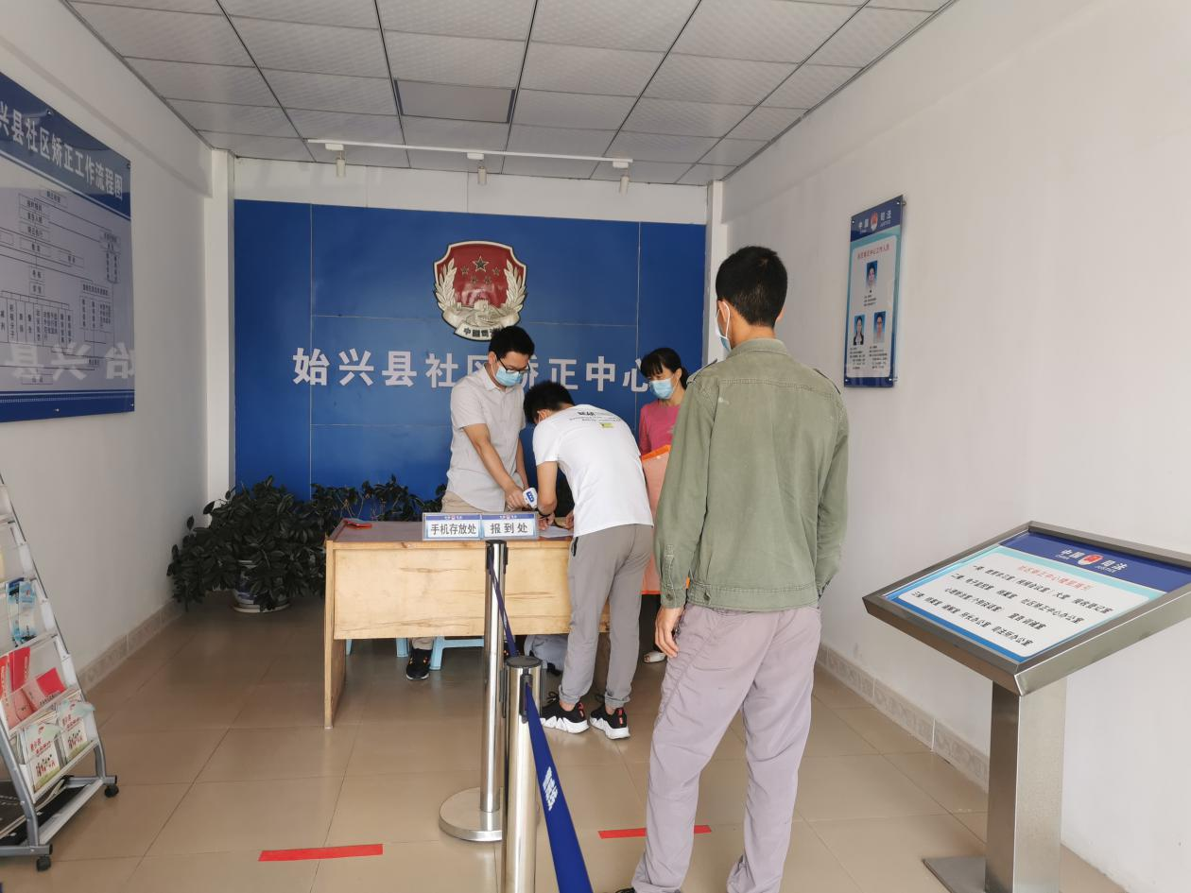
首先，由延伸管教警察对社区矫正对象就本次警示教育进行集队、逐一点名、核对身份及宣读本次警示教育的纪律要求。紧接着，始兴县司法局分管副局长结合扫黑除恶专项斗争期间打击的12类黑恶势力及黑恶势力常见外在表现形式，教育训诫社区矫正对象不得参加黑恶势力组织活动，要求他们加强自我管控意识，严格遵守社区矫正有关规定，积极举报涉黑涉恶违法犯罪线索，积极改造，遵纪守法，远离黑恶势力犯罪。随后，驻市司法局延伸管教警察为新接收社区矫正对象警示教育及心理健康知识讲座一课，告诫社区矫正对象要谨记自己的身份仍然是一名罪犯，认识到社区矫正是党、政府、法律给予的宽大处理结果。要敬畏高墙、珍惜自由，自觉遵守各项监管教育规定，不能触碰法律红线，否则，等待的将是收监服刑。并就新冠肺炎疫情之下社区矫正对象如何适宜的心理调适方法。
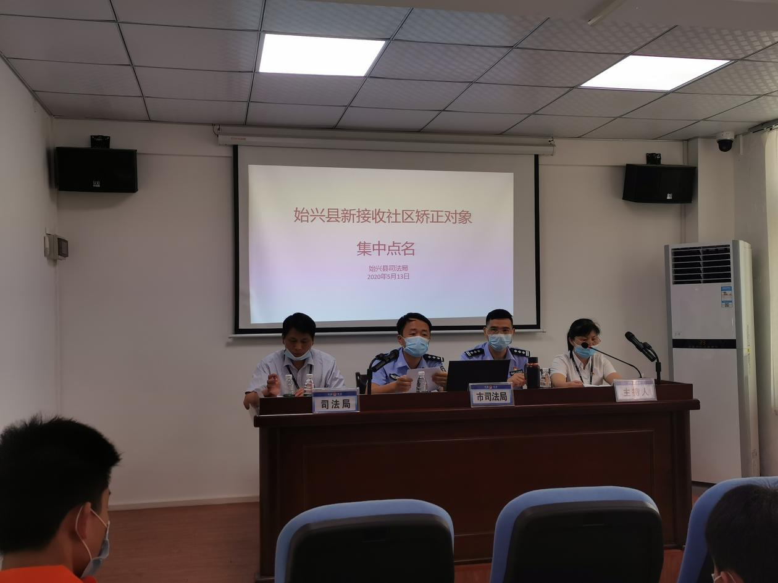

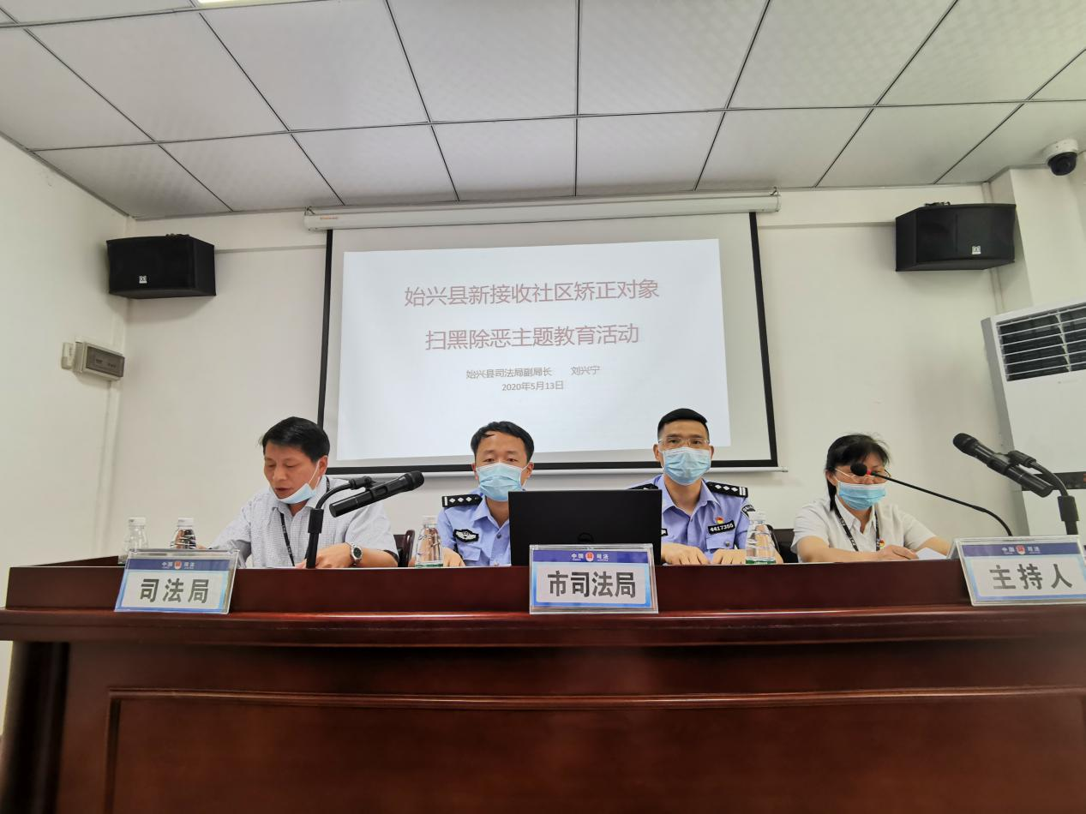
此次警示教育的学习内容还有：县司法社区矫正管理股负责人通报局我县社区矫正监督管理情况及解读社区矫正相关规定；县司法局律师代表就《中华人民共和国道路交通安全法》进行解读。
通过此次警示教育，进一步增强了社区矫正对象的悔罪意识、服刑意识和法治意识，预防和减少再犯罪，有效维护社会安全稳定。下一步，县司法局将继续严格按照社区矫正管理规定及疫情期间管控要求。做好下一批社区矫正对象的警示教育学习，确保该县社区矫正持续安全稳定。（始兴县司法局社区矫正管理股）

